STM32每一个IO口都可以作为外部中断

事件本质上来说是一个脉冲信号，触发外设或者是核心本身（唤醒）。而中断是可以由事件触发的。

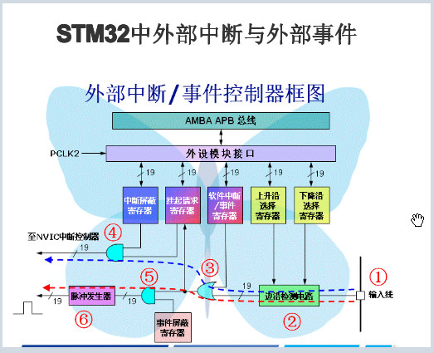

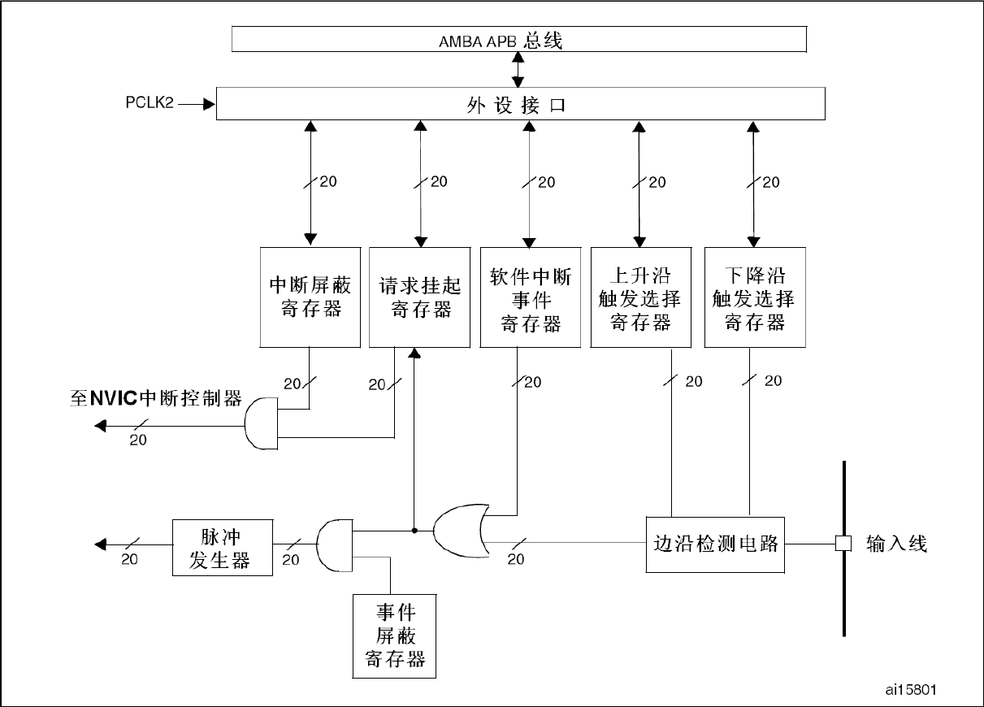

事件是一个脉冲，而中断是固定的电平信号

编号1-15对应系统异常，大于等于16的全是外部中断

所有能打断正常执行程序流的都被称为异常

外部NMI 输入脚，产生的中断是不可屏蔽中断

NMI是不可屏蔽中断

固件库文件core_cm3.h 的最后，还提供了NVIC 的一些函数

中断优先级寄存器NVIC_IPRx，IPR 宽度为8bit，但是在F103里面只用到了高4位

stm32f10x.h 头文

件里面的IRQn_Type 结构体定义，这个结构体包含了所有的中断源。

在启动文件startup_stm32f10x_hd.s 中我们预先为每个中断都写了一个中断服务函数，

只是这些中断函数都是为空，为的只是初始化中断向量表。实际的中断服务函数都需要我

们重新编写，为了方便管理我们把中断服务函数统一写在stm32f10x_it.c 这个库文件中。

中断发生的过程，

